Lunes
05
de septiembre

Preescolar
Artes

De colores

Aprendizaje esperado: representa la imagen que tiene de sí mismo y expresa ideas mediante el modelado, dibujo y pinturas.

Énfasis: elabora creaciones personales con diversos materiales.

¿Qué vamos a aprender?

Representarás la imagen que tienes de ti mismo y expresarás ideas mediante el modelado, dibujo y pinturas.

Elaborarás creaciones personales con diversos materiales.

Pide a tu mamá, papá o algún adulto que te acompañe en casa que te apoyen a desarrollar las actividades y a escribir las ideas que te surjan durante esta sesión.

En esta sesión vas a necesitar botes con pintura líquida: azul, rojo y amarillo.

Varios recipientes para hacer las mezclas, pinceles, dos recipientes pequeños con agua para enjuagar los pinceles, dos trapos.

¿Qué hacemos?

En esta sesión vas a pintar, pero antes de iniciar conoce el siguiente cuento se titula Mezclados, lo escribió Arre Chung.

Mezclados
de Arre Chung
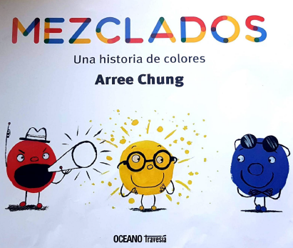

En el principio eran tres colores, los Amarillos, los Rojos y los Azules.
Los Rojos eran los más chillones, los Amarillos los más alegres, y los Azules los más tranquilos.
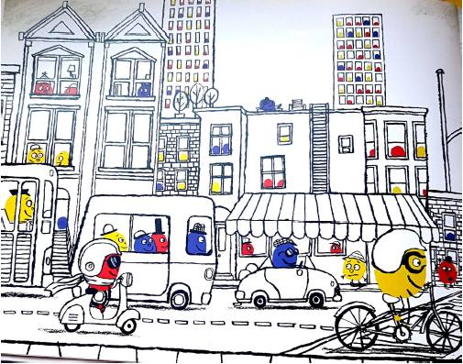

Todavía vivían en colorida armonía. Hasta que un Rojo dijo:
¡Los ROJOS somos los MEJORES!
Los amarillos no pensaban lo mismo. ¡NO! ¡Los MEJORES somos nosotros porque somos los más ALEGRES!
Y los Azules ni se dignaron responder.

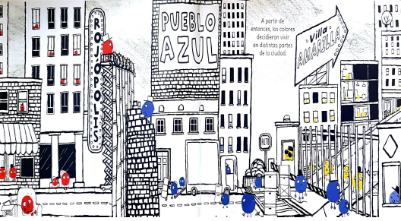

Hasta que un día, una Amarilla se fijó en un azul y algo pasó.
¡Me pongo contento cuando estoy contigo!
¡Y yo me siento tranquila cuando estoy contigo!
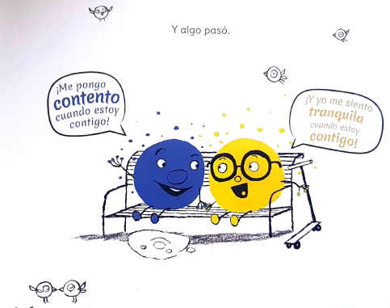

Amarilla y Azul se volvieron inseparables. ¡Se sentían muy vivos!
Pero no a todos los colores les hacía gracia.
¡Los colores no deben mezclarse!
Amarilla no va con Azul.
Ese Azul es muy apagado para Amarilla.
A pesar de todo Amarilla y Azul se amaban tanto que decidieron MEZCLARSE.
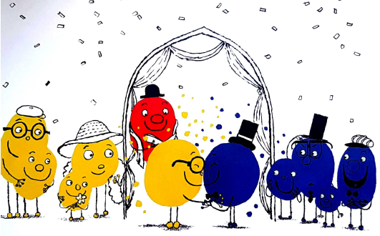

Juntos crearon un nuevo color, lo llamaron Verde.
Verde era alegre como Amarilla y tranquila como azul, pero era un color distinto a los demás.
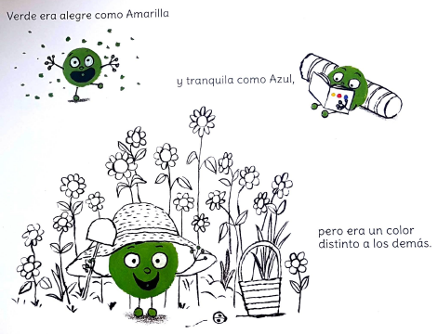

Todo el mundo estaba encantado con Verde.
¡Que linda es!
Nunca había visto algo así.
Hasta los colores gruñones quedaban embelesados. ¿Puedo cargarla?

Los colores vieron nuevas posibilidades, pronto otros colores se mezclaron y se mezclaron.
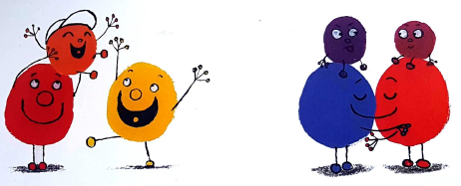

Y se mezclaron.
¡Y se mezclaron!
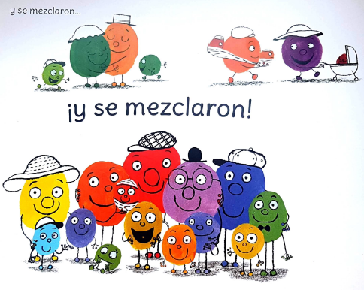

Había muchísimos colores y un montón de nombres nuevos.
¡Ten cuidado, Jade!
¡No olvides tus lentes, Lavanda!
¡Que te diviertas, Ámbar!

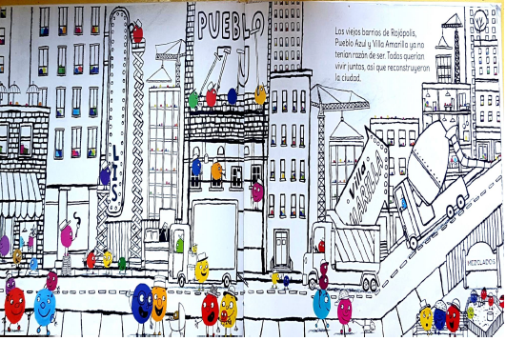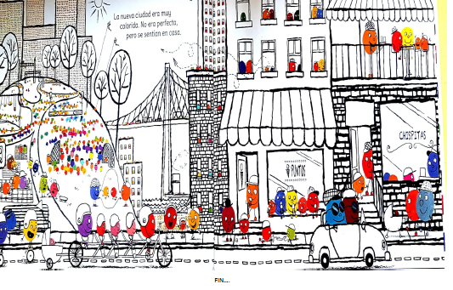
Fin

No, solo existen 3 colores, hay más colores. ¿Sabías que al mezclar estos colores puedes obtener nuevos?

Antes de comenzar debes cubrir tu ropa, para no mancharte y cubre también la mesa donde vas a trabajar.

Observa el siguiente video, que te va a ayudar a inspirarte.

- Cápsula Colores.
https://drive.google.com/file/d/1eKOBYLaY8BnE99AzfVwSWDjgHLx38760/view?usp=sharing

¿Qué te gustaría pintar? Imagina que pintas un plato con fruta. ¿Qué frutas estarán en tu plato? Un plátano, fresas, una naranja, uvas, una pera y una gran sandía. ¿Qué colores de pintura necesitas para tu creación?

Para el plátano necesitas pintura amarilla; para las fresas pintura roja y verde, las uvas usa un violeta, pero este color no lo tienes, pero no te preocupes, recuerda que, en el cuento, al mezclar el rojo con el azul surge el violeta.

Mezcla el color rojo con azul para crear el violeta, ya tienes el color violeta para las uvas.

Y si también quisieras pintar una sandía y pera, la pera es de color verde, y para la sandía, necesitas colores rojo, verde y negro, pero no tenemos negro y el libro no menciona cómo hacerlo.

No te preocupes, para obtener el color negro necesitas mezclar el color rojo, azul y amarillo.

Vas a mezclarlos, si al mezclar agregas más pintura roja que verde y amarilla se crea el color café, pero si haces una mezcla con cantidades iguales de pintura, te quedará pintura de color negro.

Ahora realiza tus creaciones.

Tu compañero Rodrigo quiere pintar un bello paisaje y utilizar todas las pinturas.

Si tienes algunas pinturas puedes mezclarlas y crear una pintura.

En lo que terminas tu pintura, observa las creaciones de algunas niñas y niños.

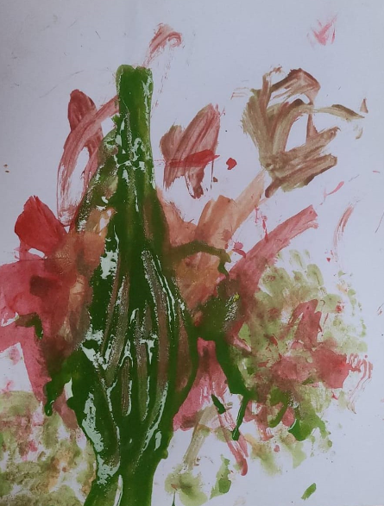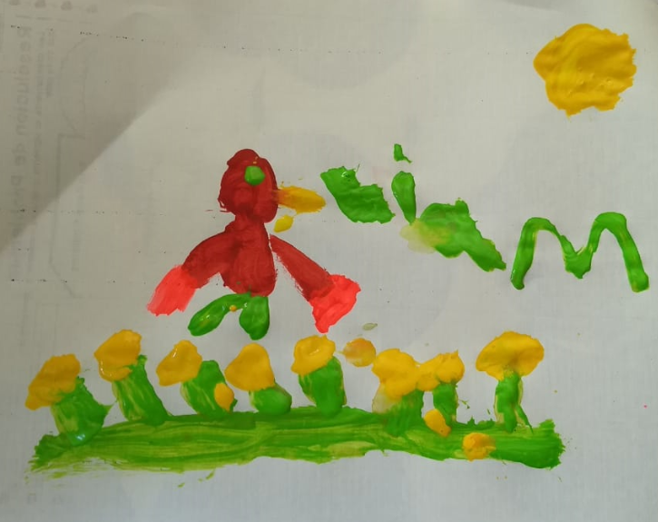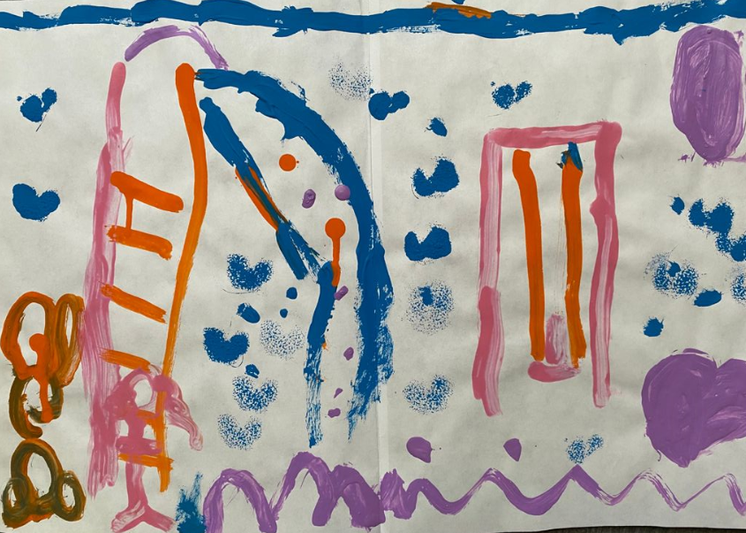

Qué bonitas pinturas crearon Emily, Liam y Sahily, y mezclaron sus pinturas para crear nuevos colores.

Recuerda que puedes crear todo lo que te imagines, mezcla tus pinturas para crear más colores.

En el programa televisivo presentarán un cuento que se titula rojo, azul, amarillo; el autor es Edoardo Bardella Rapino.

Esta historia está llena de colores y algunos son diferentes a los que se utilizaron en esta sesión.

En las próximas sesiones seguirás pintando y utilizando éstos y otros colores.

En esta sesión aprendiste que, al mezclar colores, puedes crear nuevos y utilizar tu creatividad para crear una pintura.

El reto de hoy:

Te invitamos a seguir pintando y aprendiendo.

¡Buen trabajo!

Gracias por tu esfuerzo.

Para saber más:
Lecturas

https://www.conaliteg.sep.gob.mx/

